**На площадке центра "Мой бизнес" состоялась встреча организаций инфраструктуры поддержки малого и среднего предпринимательства**

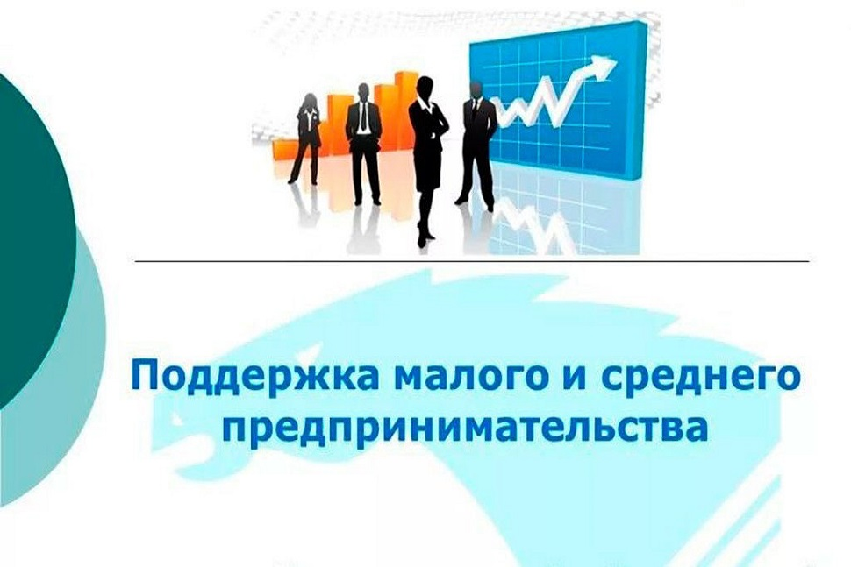

На площадке центра "Мой бизнес" состоялась встреча организаций инфраструктуры поддержки малого и среднего предпринимательства, в которой приняли участие руководитель центра "Мой бизнес" **Екатерина Демянюк**, исполнительный директор Фонда микрокредитования области **Сергей Гайдаш**, генеральный директор Гарантийного фонда **Наталья Щербакова** и директор Центра поддержки экспорта области **Сергей Ключарев**.  
  
 На встрече обменялись информацией о мерах поддержки бизнеса, которые будут реализованы в текущем году, обсудили вопросы взаимодействия организаций в 2024 году с целью создания наиболее эффективных механизмов предоставления услуг по поддержки предпринимателей на всех этапах их деятельности.  
  
 Достигнуто соглашение о проведении совместных мероприятий с участием бизнеса, самозанятых и лиц, планирующих начать собственное дело. В пул мероприятий войдут совместные выезды в районы области для организации комплексного информационного продвижения мер поддержки.